Многие родители задаются этим вопросом. Данный материал, подобран в соответствии с возрастными особенностями ребенка. Данная разработка рекомендована лишь для первичной оценки речевого развития. Цель ее — помочь родителям понять, надо ли направлять ребенка на дальнейшую консультацию к логопеду или нет. Чтобы составить полное представление о речи ребенка в целом, необходимо обратить внимание на следующие параметры.
«Понимание речи» включает в себя понимание инструкции, которую необходимо выполнить в определенной последовательности. С возрастом в задания включаются ответы на вопросы, объяснение наиболее часто употребляемых пословиц.
«Связная речь» подразумевает составление рассказа по серии картинок, либо по сюжетной картинке. Здесь же ребенок должен безошибочно повторить предложение, состоящее из определенного количества слогов (для каждого возраста оно разное).
«Оценка речи по звучанию» предполагает определить внятность речи ребенка.
«Фонематический слух». Оценивается способность к отхлопыванию ритмов, правильность произнесения ряда звуков и их последовательности, способность производить звуко-буквенный анализ слов и умение по звукам составить слово.
«Лексико-грамматический строй речи». Оценивается способность изменять слова по родам, числам, падежам, а также слоговая структура слова (слово должно быть произнесено без пропусков букв, слогов).
«Состояние голоса». Обращается внимание на звучность и способность менять интонацию голоса.
Детям 3—4 лет предлагается изменить голос, имитируя больших и маленьких зверей. Можно, например, используя персонажей сказки «Три Медведя». Взрослые обращаются к ребенку с просьбой повторить, например, фразу: «Кто сидел на моем стуле и сломал его?» за Михаила Ивановича, Настасью Петровну и маленького Мишутку. Если ребенок может модулировать голос (т.е. понижать и повышать), то результат оценивается «1», если нет — «0».
Последним проверяется темп речи. Если ребенок говорит слишком медленно или быстро, а также если в его речи встречаются запинки, результат оценивается в «0», если темп речи нормальный — то в «1».
Подводя итог сказанному, предлагаем вам воспользоваться планом — подсказкой.
3 ГОДА

Понимание речи.  Выполнение одноступенчатой инструкции:  1. Дай мне куклу (1/0).  2. Дай маме мишку (1/0).  3. Возьми книжку и положи ее в шкаф (1/0).  Связная речь.  Беседа по картинкам: что здесь нарисовано? (ответ из одного слова)  1.Яблоко (1/0).  2.Кошка (1/0).  3.Стул (1/0).  Оценка речи по звучанию.  Общее впечатление от речи:  1.Внятная (1);  2.Невнятная (0).  Слуховое внимание.  Хлопки (все хлопки одинаковые)  1. Два, два (1/0)  2. Три, два (1/0)  3. Два, один (1/0)  4.Два (1/0). | Лексико-грамматический строй речи.  Звукоподражание:  1.Как мяукают котята (1/0)?  2.Как лает собака (1/0)?  3.Как тикают часы (1/0)?  Состояние голоса:  1. Представь, что ты — маленький котенок (1/0).  2. А теперь — большая собака (1/0).  3. Маленький щенок (1/0).  (Следим, изменяет ли ребенок голос).  Темп речи.  Норма (1).  Укоренный (0).  Замедленный (0).  Запинки (0).

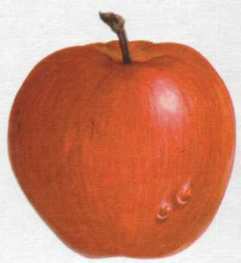  РИС. 1 | 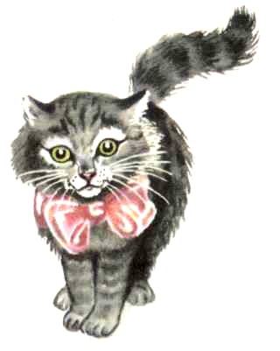  РИС. 2 | 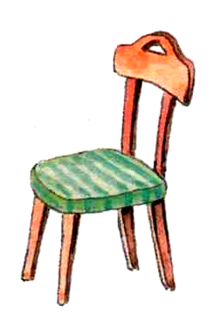  РИС.3

4 ГОДА
Понимание речи.  Выполнение двух и трехступенчатой инструкции:  1.Возьми куклу и положи ее на стол. (1/0).  2.Подойди клише. Возьми ее за руку (1/0). Подведи ее ко мне.  3.Закрой глаза. Хлопни в ладоши. Топни ногой (1/0).  Связная речь.  Сюжетные картинки с открытым смыслом.  1.Составь предложение по картинкам:  Мальчик читает (1/0).  Девочка спит (1/0).  Девочка рисует (1/0). (Рис. 4, 5, 6.)  2.Серия из трех картинок (1/0) (любых).  Оценка речи по звучанию.  Общее впечатление от речи:  1.Внятная (1),  2.Невнятная (0).  Фонематический слух.  1.Хлопки: два, два (1/0) три, два (1/0) два, один (1/0) два (1/0).  2.Покажи: где миска, а где мишка (Рис. 7.)  Лексико — грамматический строй речи.  1.Основные цвета: красный (1/0), желтый (1/0), синий (1/0), зеленый (1/0).  2.Показываем картинки петуха, козы. Задаем вопросы:  Кто это? (Например, петух.)  А как он кричит (1/0)? (Например, ку-ка-ре-ку!)  А что это у него (1/0)? (Например, гребешок, хвост.)  Состояние голоса. (Умение модулировать).  Сказка «Три медведя». Пусть ребенок скажет за Михайло Ивановича, Настасью Петровну, маленького Мишутку.  Михайло Иванович: «Кто сидел на моем стуле?» (1/0)  Настасья Петровна (1/0).  Мишутка (1/0).  Темп речи.  Норма (I).  Ускоренный (0).  Замедленный (0).  Запинки (0). | 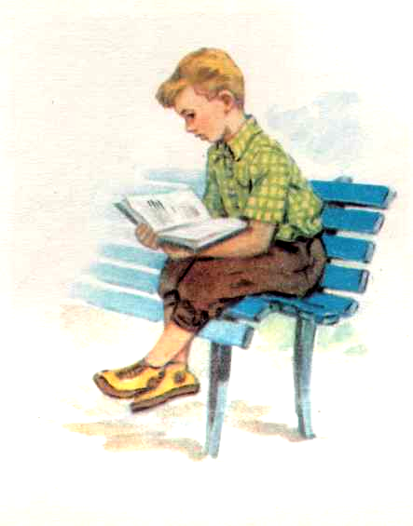  РИС. 4
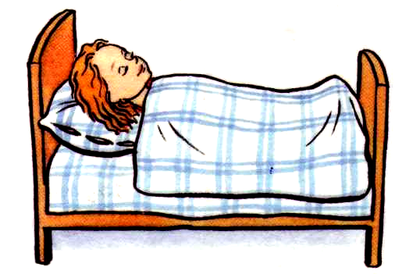
РИС. 5
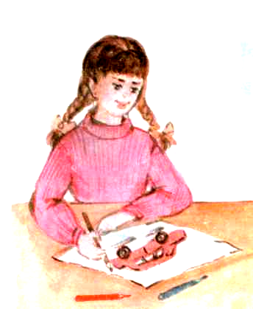
РИС.6
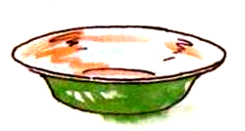
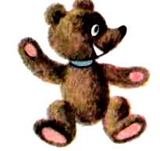
РИС.7

